Мы экспериментаторы

НЕВИДИМЫЕ ЧЕРНИЛА
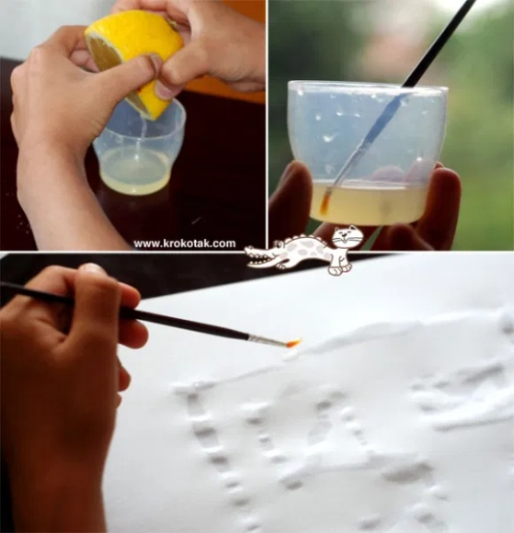
Многие дети любят фильмы про шпионов, с удовольствием играют в разведчиков. И вероятно многие из ребят захотят научиться делать секретные послания - а потом обмениваться ими втайне от всех.
Вам понадобятся: лимон, блюдце, лист белой бумаги, тонкая кисточка.
Порядок действий:
1.Разрежьте лимон напополам. И сильно нажав на него, постарайтесь выжить немного сока в блюдце.
2.Окуная кисточку в сок, пишем тайное послание. Когда сок высохнет, письмо почти исчезнет.
3. Для того чтобы узнать тайну, написанную на этом листе, надо прогладить бумагу горячим утюгом. От тепла бесцветные буквы станут коричневыми.
Из чего еще можно сделать невидимые чернила: яблочный сок; насыщенный раствор обыкновенной питьевой соды; сок лука.

РАЗНОЦВЕТНЫЙ САХАР
Предлагаем сделать вместе с детьми еще один простой, но увлекательный эксперимент, демонстрирующий свойства воды.
Вам понадобятся: стакан, две ложки сахара на десять ложек питьевой воды, пищевые красители, фольга и несколько блюдец (их количество равно числу пищевых красителей).
Порядок действий:
- В стакане с водой тщательно размешайте сахар до полного растворения.
- Положите на каждое блюдце фольгу и налейте по две ложки сладкого раствора.
- Добавьте красители. Аккуратно перемешайте.
- После этого оставьте блюдца в теплом месте на три дня.
- Вода за это время испарится, а у вас останутся кристаллы цветного сахара. Их можно раздробить и перемешать, получится разноцветный сахар.

ИЗВЕРЖЕНИЕ ВУЛКАНА
Этот опыт по праву считается одним из самых увлекательных и потому любимых детьми.
Вам потребуется: сода; краска красного цвета; лимонная кислота или сок лимона; вода; немного моющего средства.
Сначала следует соорудить сам «вулкан», сделав конус из плотной бумаги, скрепив по краям скотчем и прорезав сверху отверстие. Затем получившаяся заготовка надевается на любую бутылку. Для сходства с вулканом ее следует покрыть коричневым пластилином и поставить на большой противень, чтобы «лава» не испортила поверхность стола.
Порядок действий:
1.Насыпать в бутылку соду.
2.Добавить краску.
3.Капнуть моющего средства (1 каплю).
4.Налить воды и как следует перемешать.
5.Чтобы началось «извержение», нужно попросить ребенка добавить немного лимонной кислоты (или лимонного сока). Это простейший пример химической реакции
ЦВЕТНОЙ ВЗРЫВ
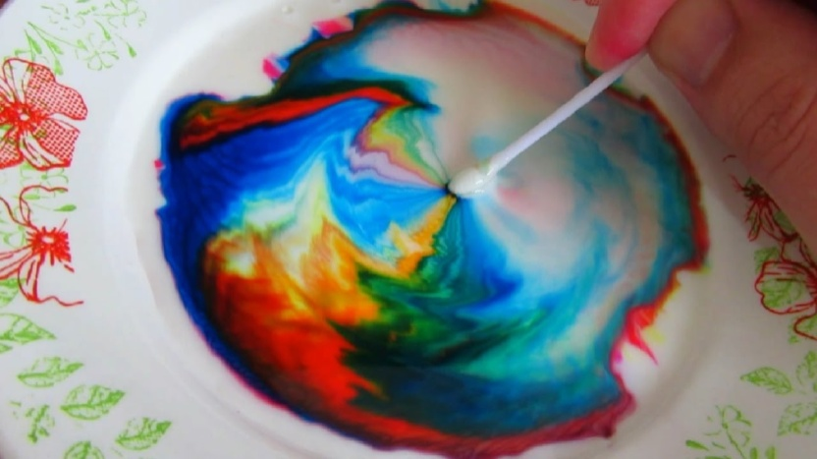
Необходимые продукты и оборудование: молоко (желательно большой жирности); пищевые красители (нескольких цветов – чем больше, тем интереснее и ярче получится); средство для мытья посуды; тарелка; ватные палочки; пипетка. Если жидкость для мытья посуды отсутствует, допустимо использовать жидкое мыло.
Порядок действий:
- Налить молоко в тарелку. Оно должно полностью скрыть дно. Дать жидкости немного постоять, чтобы она стала комнатной температуры.
- При помощи пипетки осторожно капнуть в тарелку с молоком несколько разных пищевых красителей.
- Слегка дотронувшись ватной палочкой до жидкости, что происходит.
- Далее берется вторая палочка, обмакивается в моющем средстве. Ею касаются поверхности молока, задерживают на 10 секунд.
- Смешивать красочные разводы не надо, достаточно острожного прикосновения. Краски начинают «танцевать», словно стремясь убежать от мыльной палочки.
Даже если сейчас ее убрать, «взрыв» продолжится.
Секрет опыта прост – моющее средство уничтожает содержащийся в молоке жир, что и становится причиной «танца».

